**Мастер-класс "Новогодний сувенир" (для детей 8-9 лет и их родителей)**

**Инструменты**: ножницы, ручная игла.

**Материалы:** 2 ракушки, 2 кусочка ваты, 1 большая бусина и несколько маленьких бусинок, отрезок блестящей тесьмы, проволока, клей "Момент Кристалл", нитки, клей с блёстками, золотистый контур для витража.

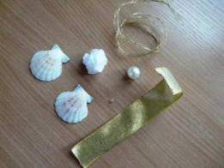

**Пошаговая инструкция выполнения:**

1. Нанизать на один конец проволоки большую и маленькую бусинки.

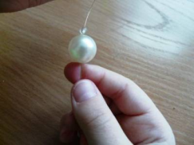

2. Другим концом проволоки зафиксировать маленькую бусинку. Получилась голова ангелочка.

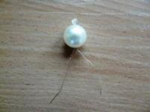

3. Из отрезка тесьмы (длина его зависит от размеров ракушек) сделать бантик и прикрепить его к головке проволокой - это крылья ангелочка.

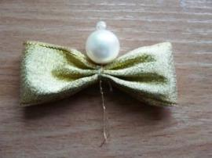

4. К внутренней части каждой ракушки приклеить по кусочку ваты. Сверху нанести клей на вату и края ракушек.

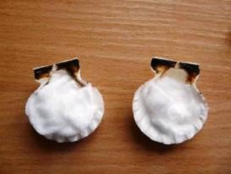

5. Положить головку с крыльями на одну ракушку.

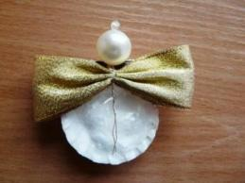

6. Прикрыть другой ракушкой, крепко прижать и подержать 5-10 минут.

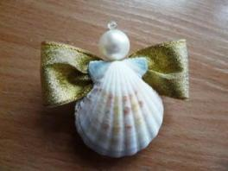

7. На проволоку нанизать несколько маленьких золотистых бусинок, свернуть в колечко, закрепить. Приклеить венец на голову ангелочка. Украсить ангелочка блёстками, контуром нарисовать глазки и ротик.

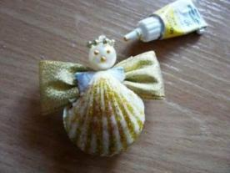

8. Продеть сквозь отверстие в бусинке нитку.

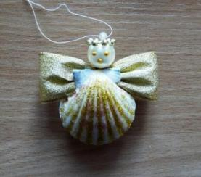

9. Повесить на ёлку - и ждать новогодних чудес!

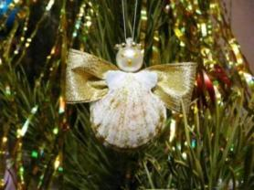

Идея :

http://forum.remesla.by/261-novogodnie-idei/1028-raznoobraznye-ideiki-mnogoooo-fotok.html